Ciclo de Desenvolvimento, pois em ETL são varias pessoas participando de um projeto.

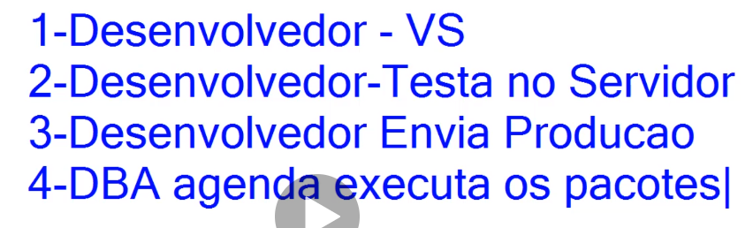

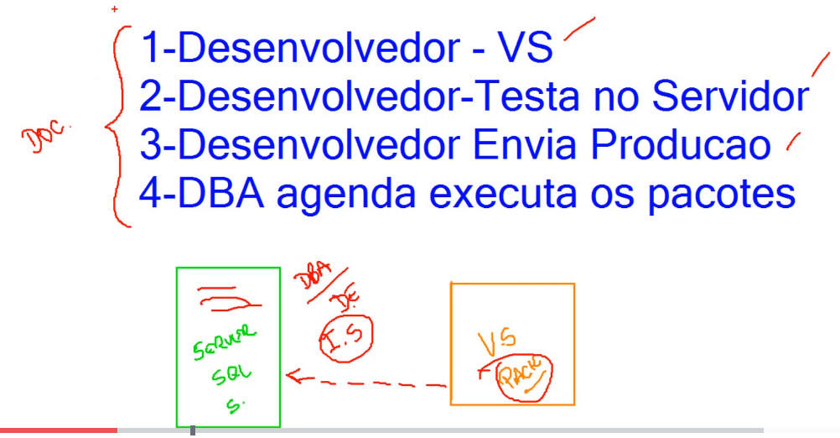

Ensinando a montar uma documentação padrão.

Para incluir anotações no Projeto, selecionar com o botão direito a opção ‘Add Annotation’

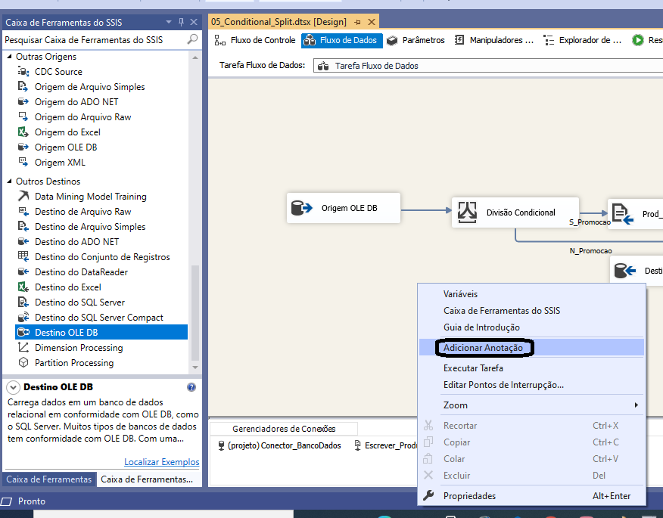

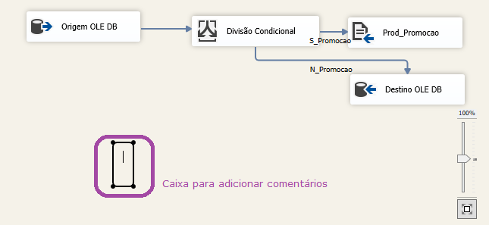

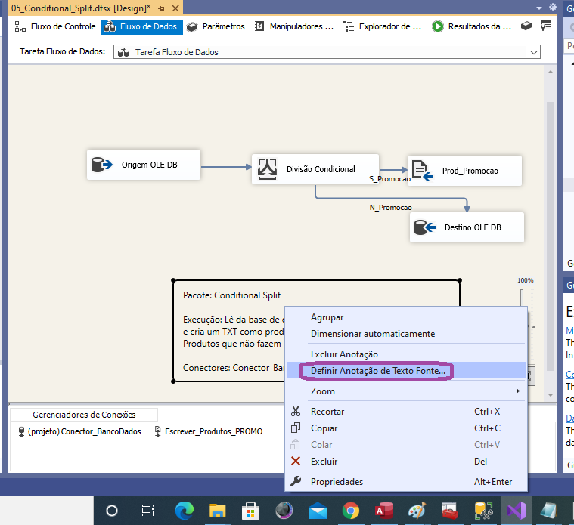

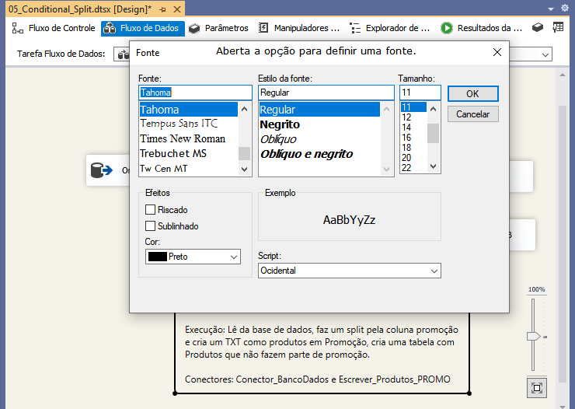

Ao selecionar a opção Group, o sistema cria uma caixa como se fosse documentação

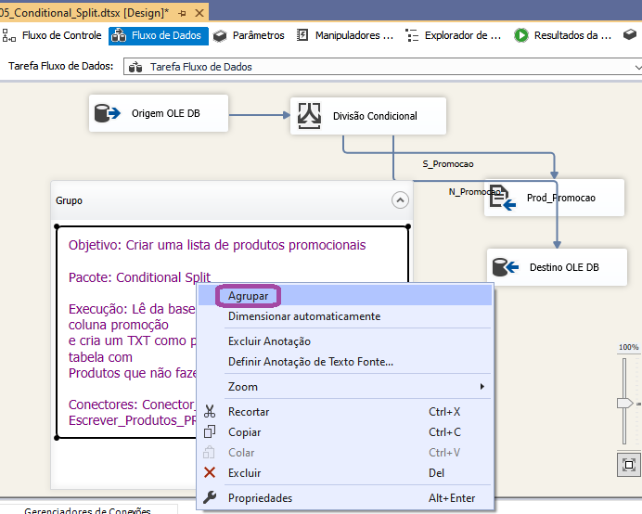

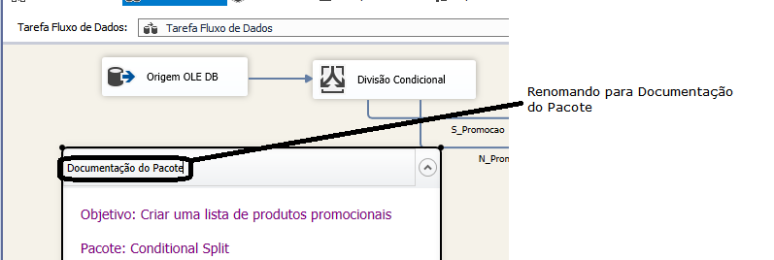

E posso fechar a caixa de Dialogo

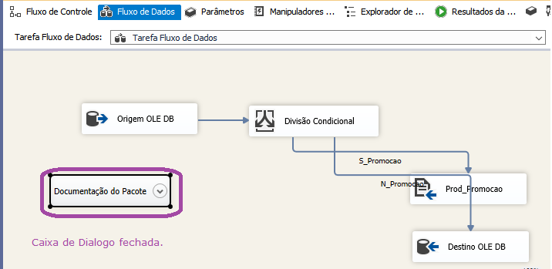

E posso colocar no começo do pacote para organizar.

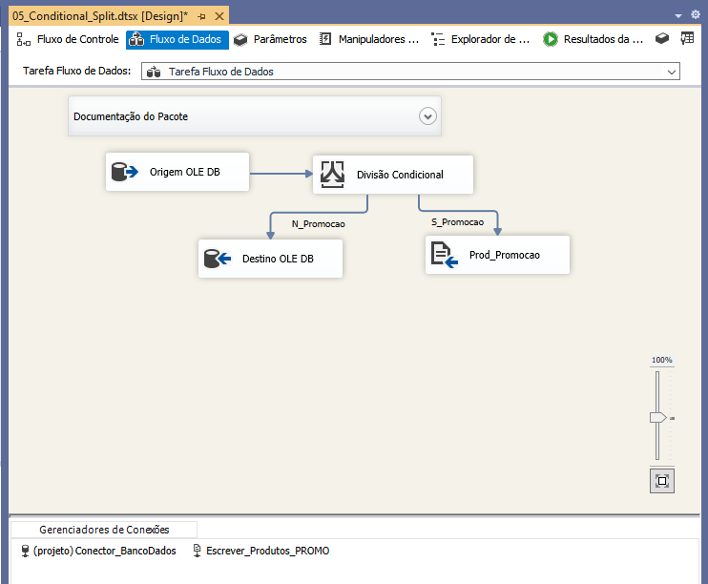

Posso adicionar comentários na tela de Fluxos de Dados

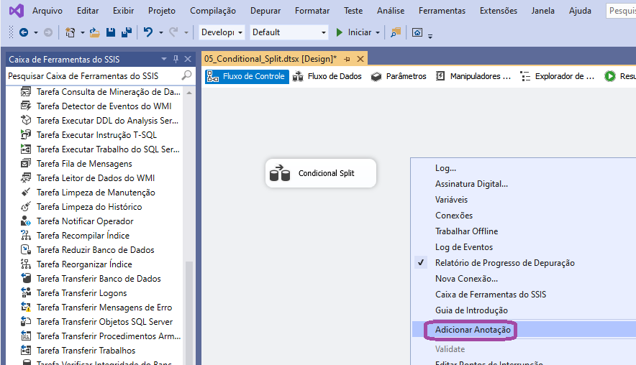

Organizar o layout do fluxo de dados

